Manual de Instalación Local
Sistema gestor de archivos de audio
Arca de Salvación Radio 95.3 FM
Ambiente de prueba: MAMP en equipo local
Version del documento: 1.0
Agosto de 2026

ÍNDICE
1. Objetivo del manual 3
2. Alcance de la instalacion local 3
3. Requisitos previos 3
4. Estructura del proyecto 4
5. Instalacion y configuracion en MAMP 5
6. Creacion de la base de datos 7
Opcion A: phpMyAdmin 7
Opcion B: consola de MySQL 9
7. Configuracion del archivo .env 9
8. Creacion del usuario administrador 10
9. Acceso y pruebas basicas del sistema 11
10. Solucion de problemas frecuentes 14
11. Respaldo local recomendado 14
Anexo A. Variables principales del entorno 15
Anexo B. Criterios de verificacion 15

1. Objetivo del manual
Este manual describe el procedimiento para instalar y probar localmente el Sistema gestor de archivos de audio en MAMP. La guia esta orientada a un entorno Windows donde el proyecto se ubica en C:\MAMP\htdocs\FileManagementSystem y se ejecuta con Apache, PHP y MySQL/MariaDB.
El resultado esperado es que el usuario pueda iniciar sesion, administrar usuarios, roles, categorias, audios, perfil y metricas desde un navegador local.

2. Alcance de la instalacion local
La instalacion local sirve para pruebas funcionales, validacion academica y demostracion del sistema. No reemplaza una configuracion de produccion con HTTPS, permisos endurecidos y respaldos automatizados.
- Tipo de aplicacion: web PHP con arquitectura MVC ligera.
- Base de datos: MySQL o MariaDB compatible.
- Contenido administrado: archivos MP3/WAV, metadatos, usuarios, roles, permisos, reproducciones y metricas.
- URL local sugerida: http://localhost/FileManagementSystem/public

3. Requisitos previos
Componente | Requisito
Sistema operativo | Windows con permisos para copiar archivos en C:\MAMP\htdocs
Servidor local | MAMP instalado, con Apache y MySQL/MariaDB activos
PHP | PHP 8.1 o superior
Extensiones PHP | pdo_mysql, fileinfo y mbstring habilitadas
Base de datos | MySQL 8.x o MariaDB compatible
Navegador | Chrome, Edge, Firefox u otro navegador moderno
Archivos del proyecto | Carpeta FileManagementSystem con subcarpetas app, database, public, routes y storage
Tambien se recomienda verificar los limites de subida de PHP. Para audios grandes, upload_max_filesize y post_max_size deben ser iguales o superiores al valor definido en MAX_AUDIO_MB dentro del archivo .env.

4. Estructura del proyecto
Ruta | Descripcion
app | Controladores, servicios, vistas y clases centrales del sistema
database\schema.sql | Estructura de tablas requerida por la aplicacion
database\seed.sql | Datos iniciales: roles, permisos y categorias
public | Punto de entrada web y recursos publicos CSS, JS e imagenes
routes\web.php | Definicion de rutas de la aplicacion
scripts\create_admin.php | Script para crear el primer administrador
storage\audio | Almacenamiento de archivos de audio cargados
storage\profiles | Almacenamiento de fotos de perfil
storage\logs | Carpeta para registros de la aplicacion

5. Instalacion y configuracion en MAMP
- Abrir MAMP e iniciar los servicios Apache y MySQL.
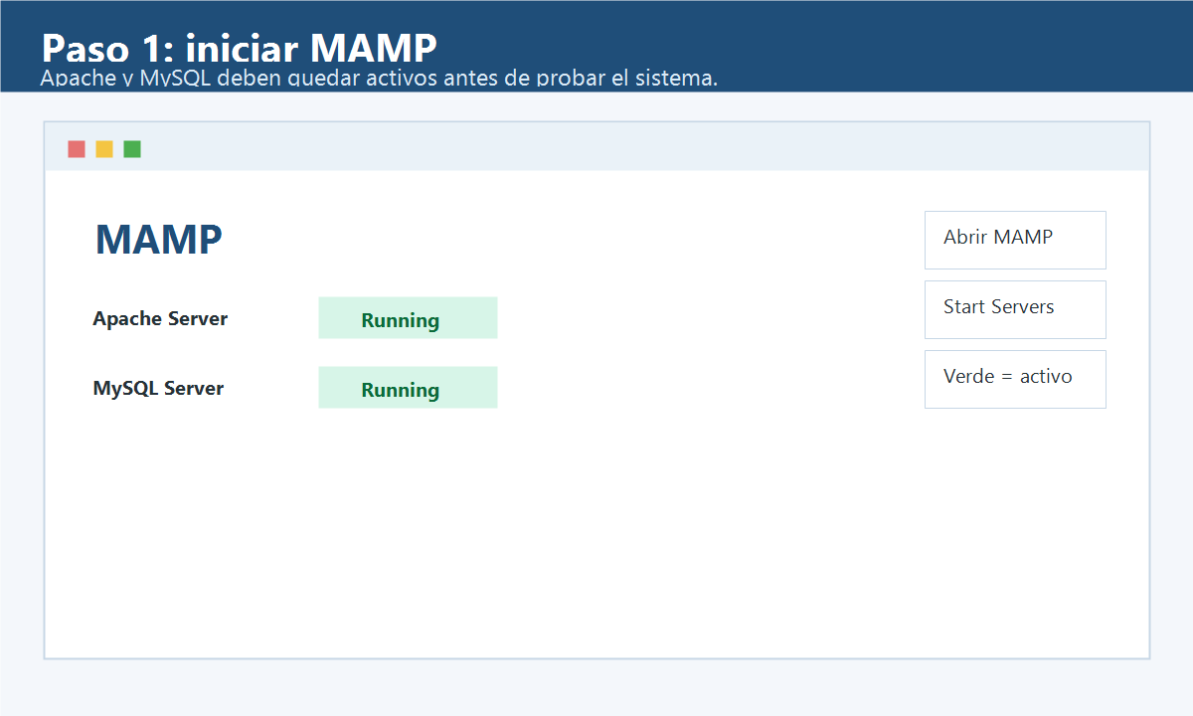
Figura 1. Servicios Apache y MySQL activos en MAMP.
- Copiar o descomprimir el proyecto dentro de C:\MAMP\htdocs\FileManagementSystem.
- Confirmar que existe el archivo C:\MAMP\htdocs\FileManagementSystem\public\index.php.
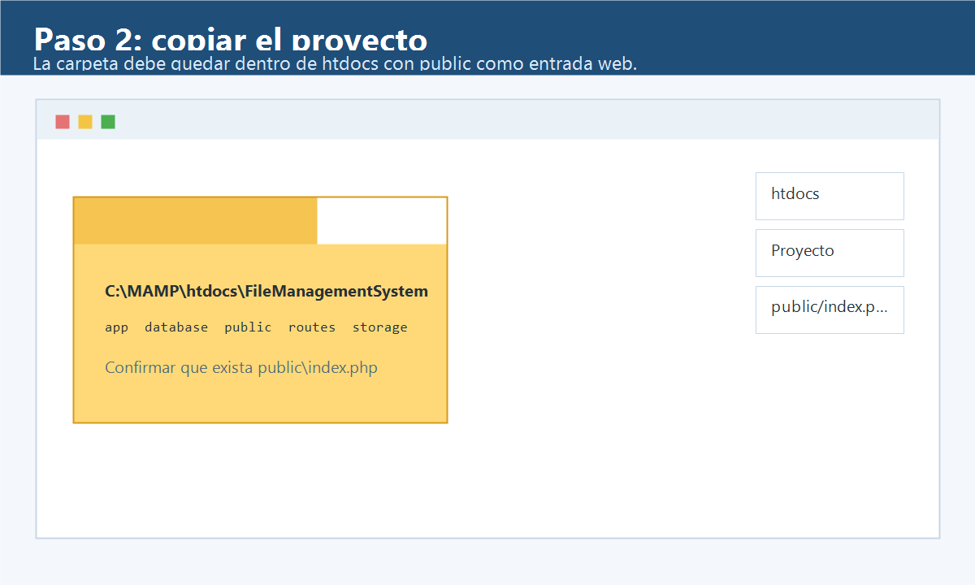
Figura 2. Ubicacion correcta del proyecto dentro de htdocs.
- Abrir el navegador y comprobar que MAMP responde en http://localhost/.
- Si MAMP usa otro puerto, por ejemplo 8888, usar http://localhost:8888/ y actualizar APP_URL en el archivo .env.
La carpeta public es el punto de entrada recomendado. El archivo .htaccess de la raiz redirige hacia public, pero para pruebas directas se recomienda abrir la URL completa del punto de entrada.
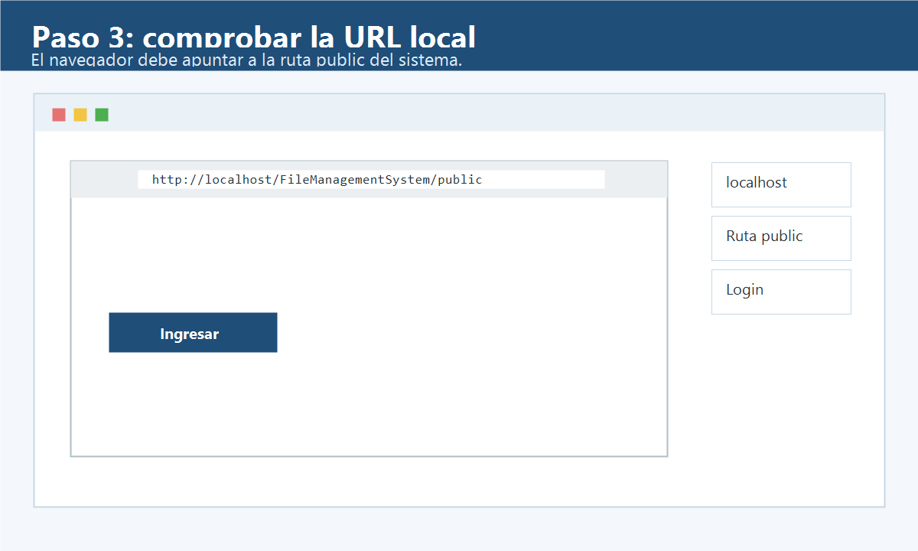
Figura 3. URL local recomendada para abrir el sistema.

6. Creacion de la base de datos
La base de datos local recomendada se llama gestor_audio. Puede crearse desde phpMyAdmin o desde consola.

Opcion A: phpMyAdmin
- Abrir phpMyAdmin desde el panel de MAMP o ingresar a la URL local configurada para phpMyAdmin.
- Crear una base de datos llamada gestor_audio.
- Seleccionar cotejamiento utf8mb4_unicode_ci si la interfaz lo permite.

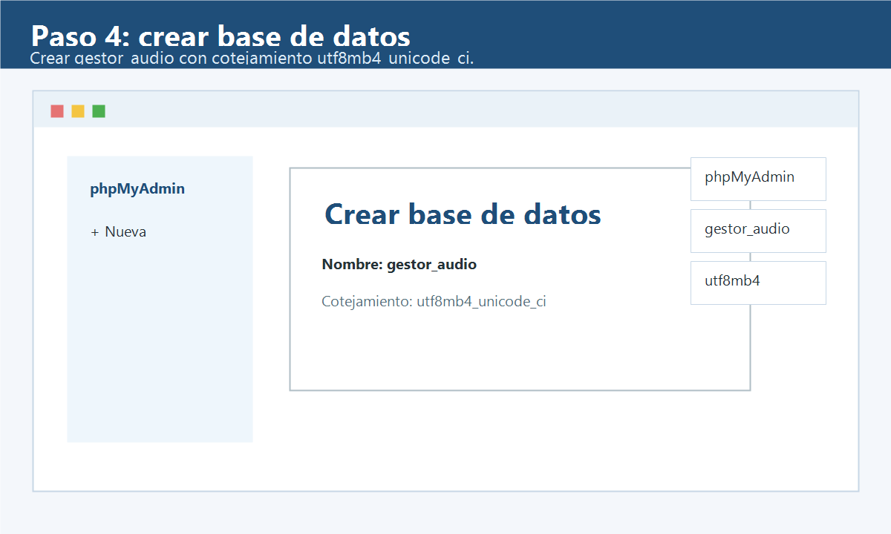
Figura 4. Creacion de la base gestor_audio en phpMyAdmin.
- Ingresar a la base gestor_audio y usar la pestana Importar.
- Importar primero database\schema.sql.
- Importar despues database\seed.sql.
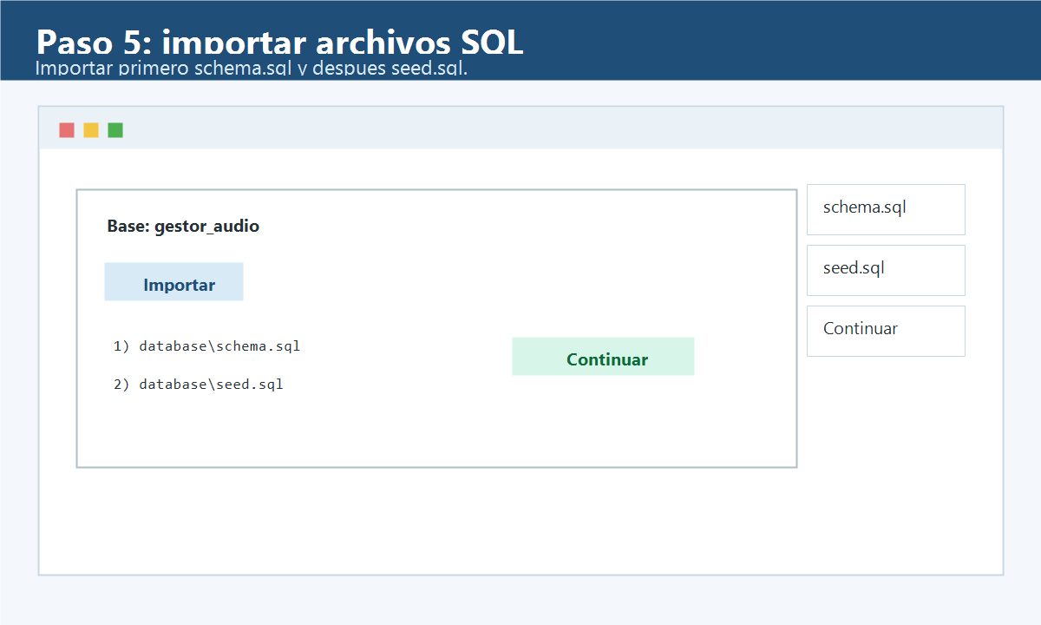
Figura 5. Orden correcto de importacion de los archivos SQL.

Opcion B: consola de MySQL
mysql -u root -p -e "CREATE DATABASE gestor_audio CHARACTER SET utf8mb4 COLLATE utf8mb4_unicode_ci;"
mysql -u root -p gestor_audio < database\schema.sql
mysql -u root -p gestor_audio < database\seed.sql
El archivo schema.sql crea las tablas de roles, permisos, usuarios, perfiles, categorias, archivos de audio, metadatos, historial de reproducciones e intentos de login. El archivo seed.sql agrega los roles, permisos y categorias iniciales.

7. Configuracion del archivo .env
El sistema lee la configuracion desde el archivo .env ubicado en la raiz del proyecto. Si no existe, copiar .env.example y renombrarlo como .env.
APP_ENV=development
APP_URL=http://localhost/FileManagementSystem/public
APP_TIMEZONE=America/Santo_Domingo
APP_SECURE_COOKIE=false
DB_HOST=127.0.0.1
DB_PORT=3306
DB_NAME=gestor_audio
DB_USER=root
DB_PASS=root
UPLOAD_DIR=
PROFILE_DIR=
MAX_AUDIO_MB=100
MAX_PROFILE_MB=3
LOGIN_MAX_ATTEMPTS=5
LOGIN_LOCK_MINUTES=15
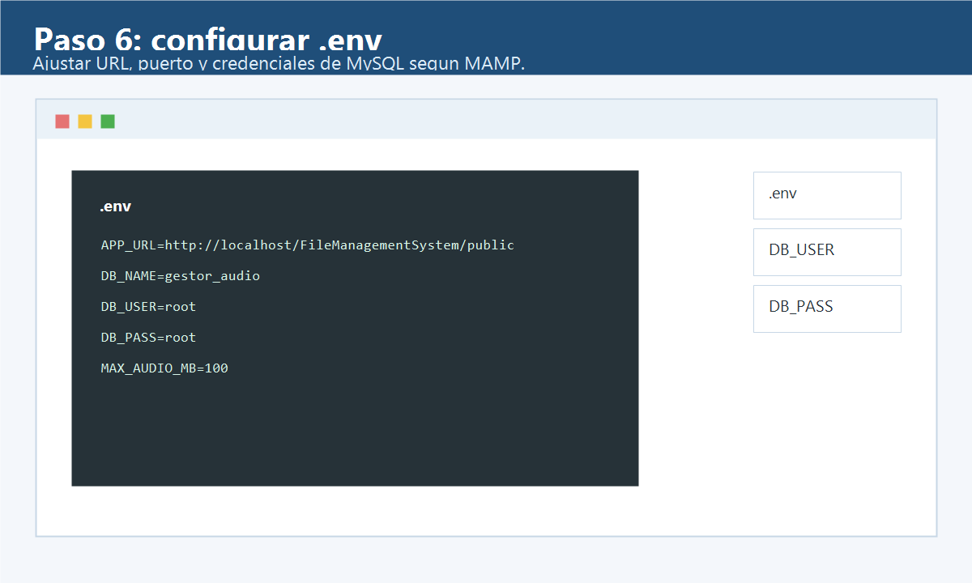
Figura 6. Variables principales que deben revisarse en el archivo .env.
En MAMP, el usuario de base de datos suele ser root. La contrasena puede ser root o estar vacia segun la instalacion. Si el sistema muestra error de conexion, revisar DB_PORT, DB_USER y DB_PASS.
UPLOAD_DIR y PROFILE_DIR pueden dejarse vacios para usar las carpetas storage\audio y storage\profiles del proyecto.

8. Creacion del usuario administrador
Despues de importar la base de datos, crear el primer administrador desde una terminal ubicada en C:\MAMP\htdocs\FileManagementSystem.
cd C:\MAMP\htdocs\FileManagementSystem
C:\MAMP\bin\php\php8.3.1\php.exe scripts\create_admin.php admin admin@ejemplo.com "Administrador" "UnaClaveSegura123!"
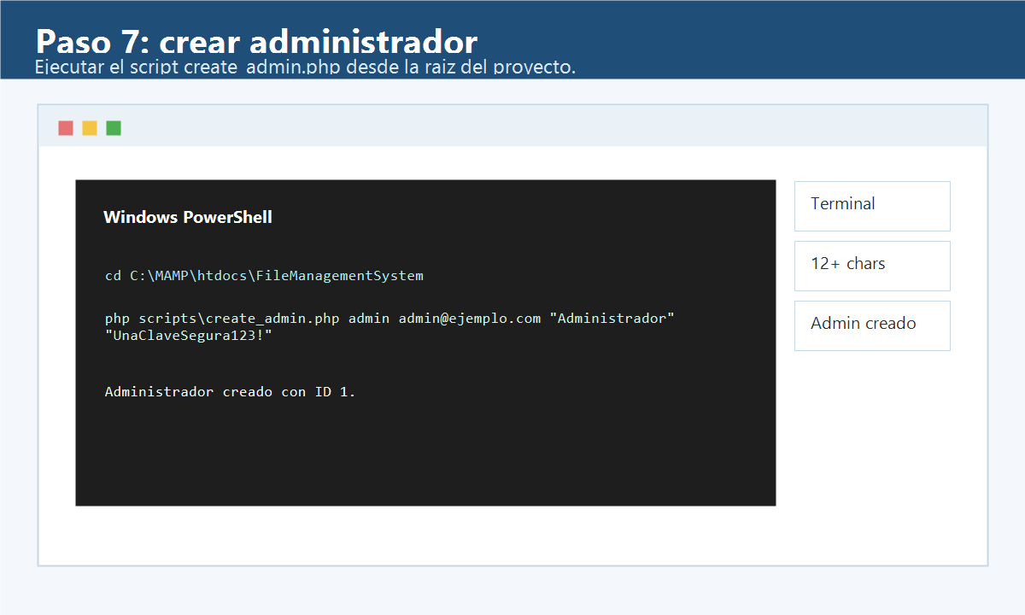
Figura 7. Ejecucion del script para crear el administrador inicial.
Si el comando php esta disponible en la variable PATH, tambien puede ejecutarse de forma abreviada:
php scripts\create_admin.php admin admin@ejemplo.com "Administrador" "UnaClaveSegura123!"
La contrasena debe tener al menos 12 caracteres. Si el usuario o correo ya existe, el script mostrara un error y se debe usar otro valor o limpiar el registro duplicado desde la base de datos.

9. Acceso y pruebas basicas del sistema
- Abrir http://localhost/FileManagementSystem/public en el navegador.
- Iniciar sesion con el usuario administrador creado.

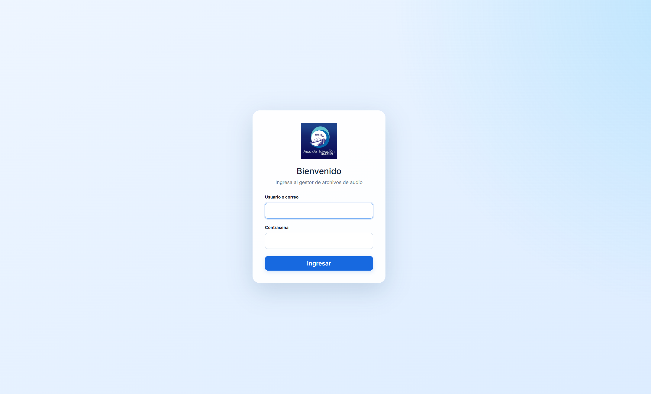
Figura 8. Pantalla de inicio de sesion del sistema.
- Verificar que el panel principal cargue sin errores.
- Ingresar a Categorias y confirmar que aparecen Canciones, Anuncios, Cunas, Promocionales y Programas grabados.
- Registrar un audio MP3 o WAV pequeno para validar carga, metadatos y almacenamiento.
- Reproducir el audio desde la interfaz y revisar que se muestre correctamente.
- Consultar Metricas para confirmar que el evento de reproduccion se registra.
- Actualizar el perfil de usuario y, opcionalmente, cargar una imagen JPG, PNG o WEBP.
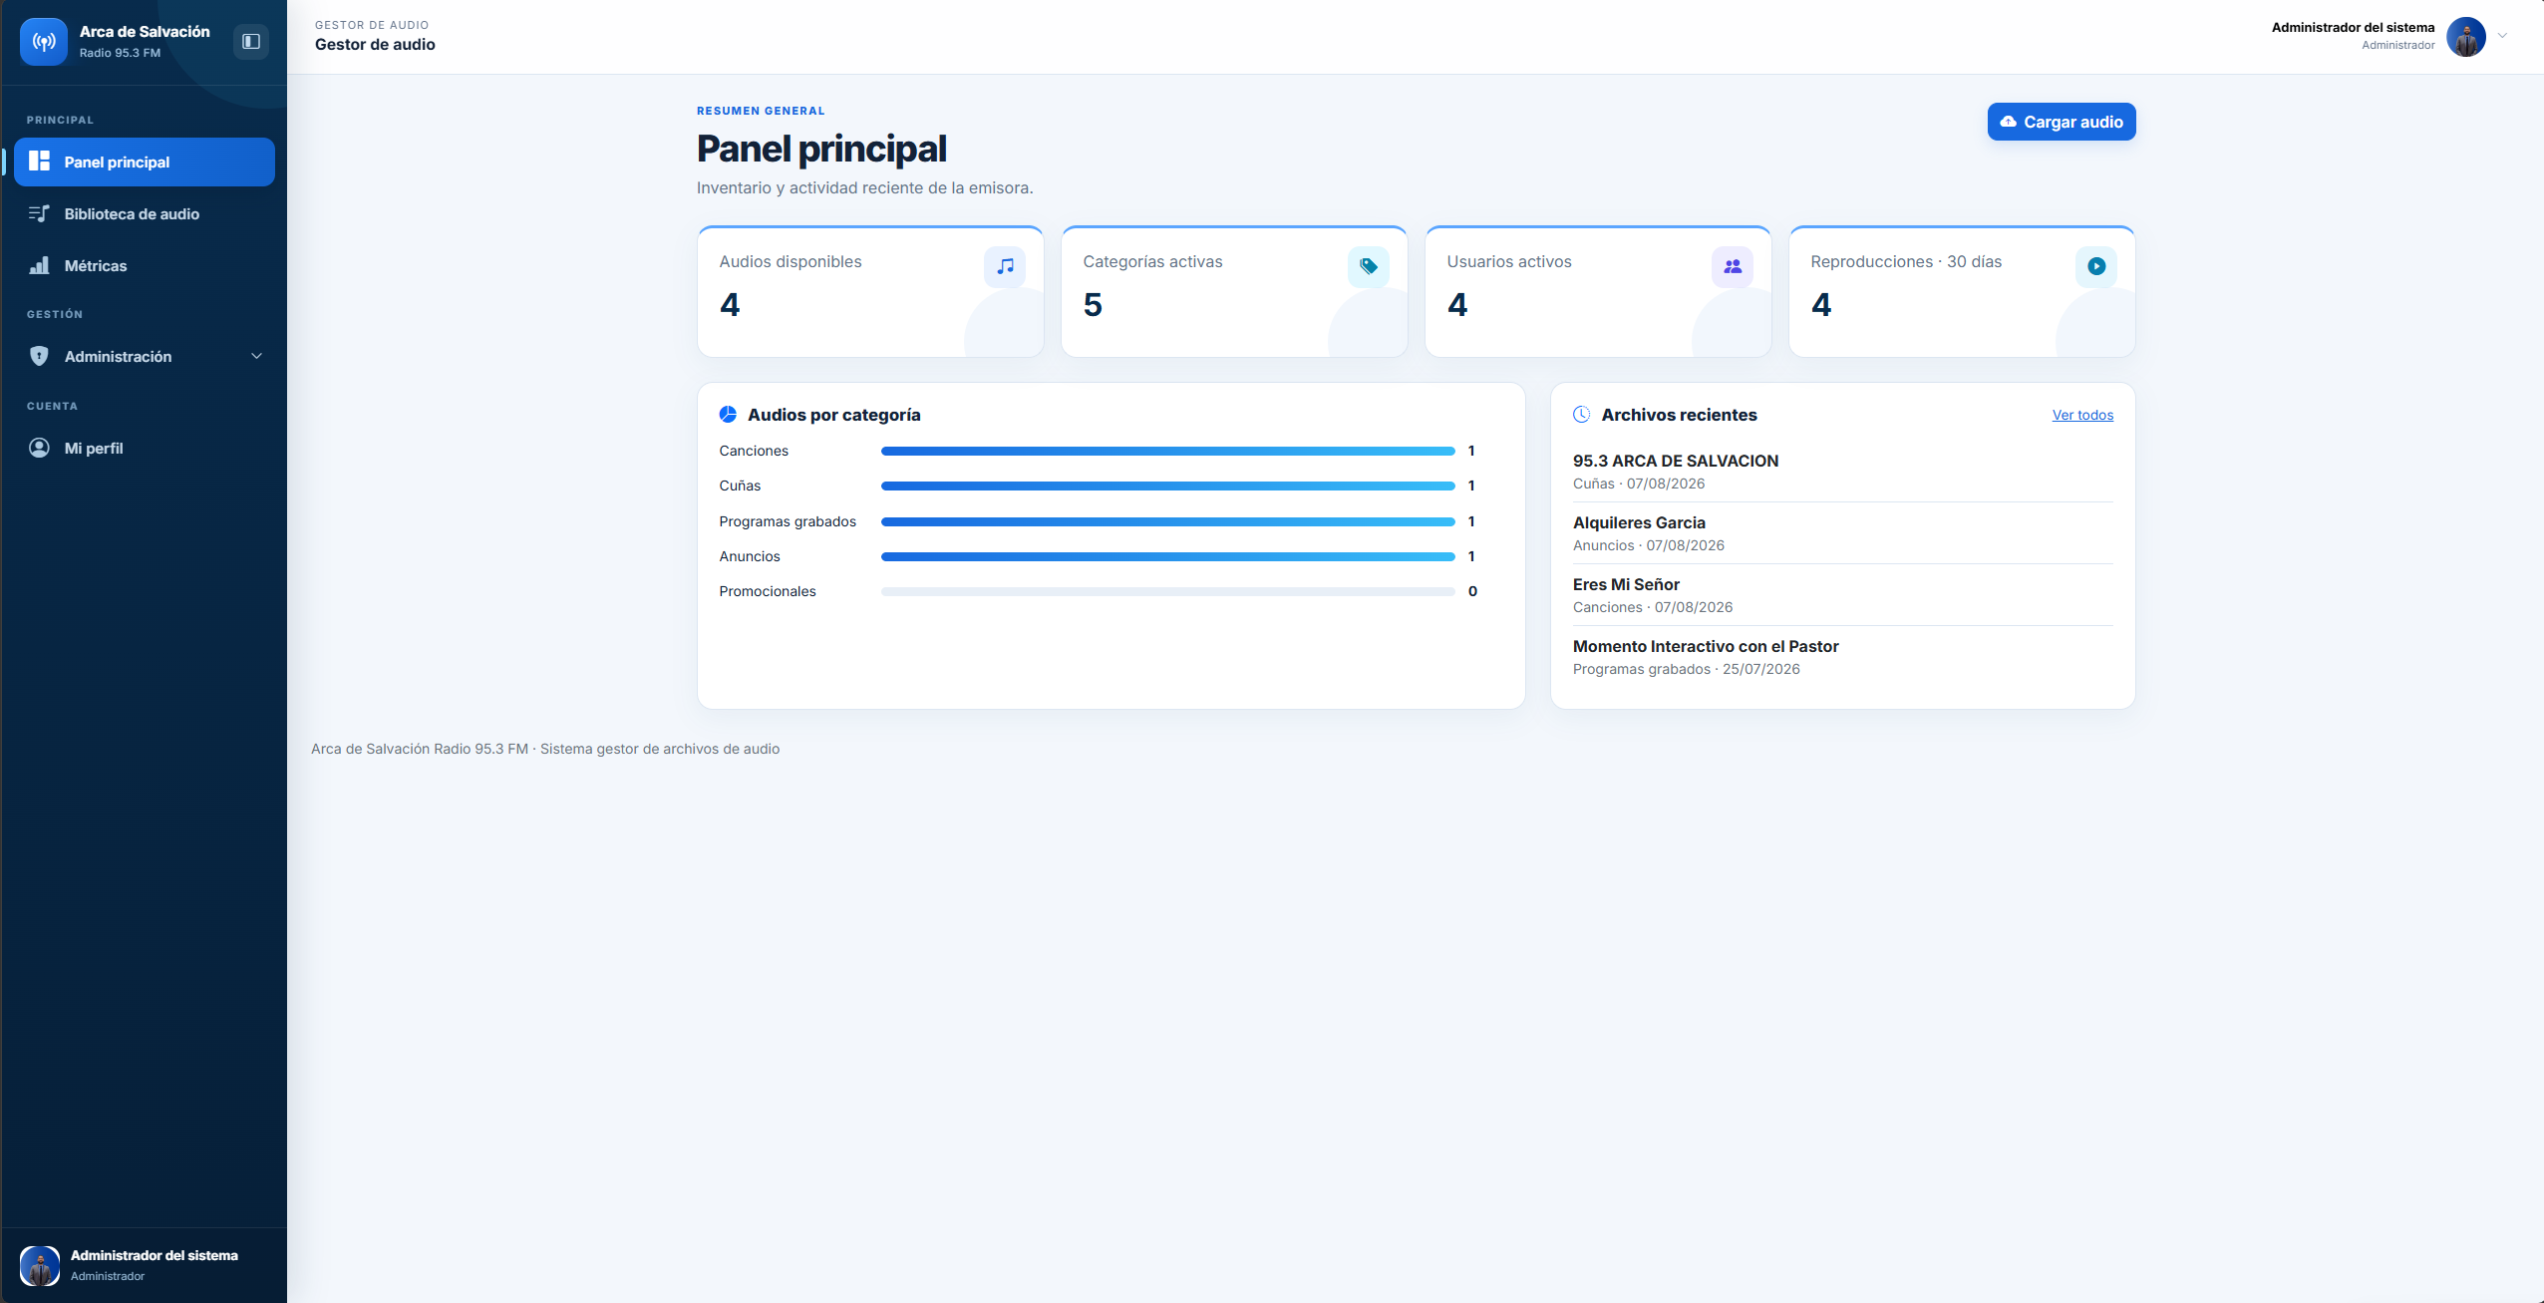
Figura 9. Panel principal y modulos que deben revisarse.
Tambien se pueden ejecutar pruebas base desde consola:
C:\MAMP\bin\php\php8.3.1\php.exe tests\smoke.php
C:\MAMP\bin\php\php8.3.1\php.exe -l public\index.php
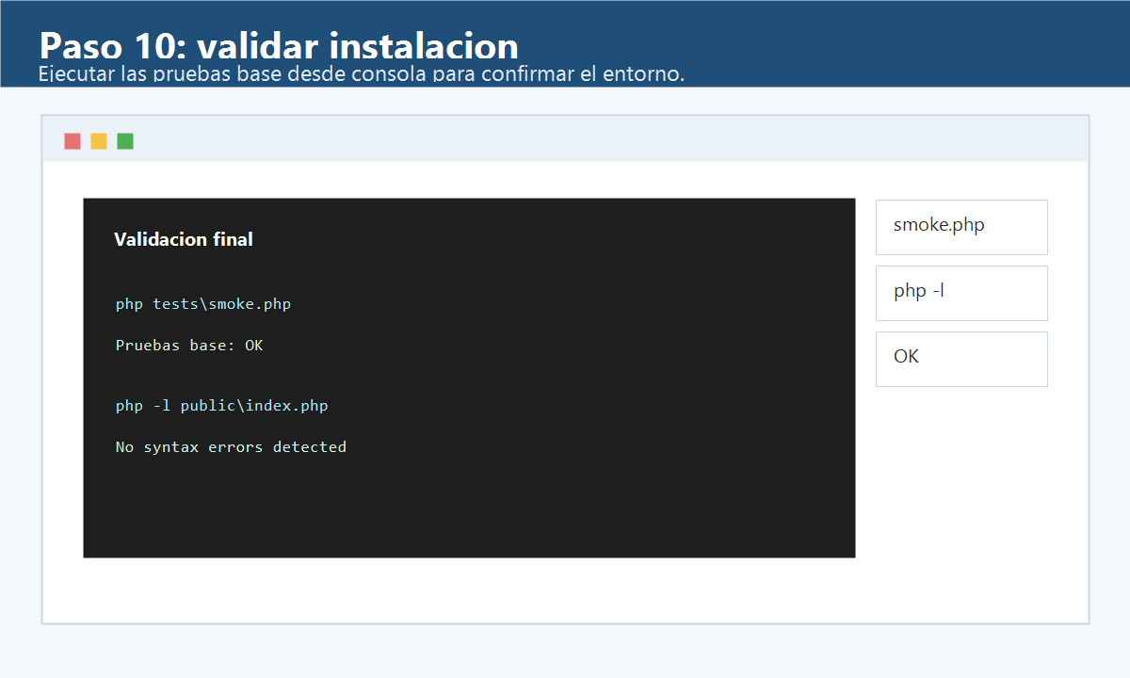
Figura 10. Resultado esperado de las pruebas base.
El resultado esperado de tests\smoke.php es: Pruebas base: OK.

10. Solución de problemas frecuentes
Problema | Causa probable | Solució n
No conecta a la base de datos | Credenciales o puerto incorrecto en .env | Revisar DB_HOST, DB_PORT, DB_USER, DB_PASS y confirmar que MySQL este activo en MAMP
Pantalla 404 o rutas no funcionan | Apache no esta leyendo .htaccess o mod_rewrite no esta activo | Entrar por /public y habilitar rewrite_module en Apache si es necesario
Error al subir audio | Archivo supera los limites de PHP o extension no permitida | Ajustar upload_max_filesize, post_max_size y validar que el archivo sea MP3 o WAV
Falla la prueba fileinfo | Extension PHP deshabilitada | Habilitar fileinfo en la configuracion PHP de MAMP y reiniciar Apache
No se crea administrador | Base no importada o usuario duplicado | Importar schema.sql y seed.sql; usar credenciales no repetidas
Login bloqueado | Demasiados intentos fallidos | Esperar el tiempo configurado en LOGIN_LOCK_MINUTES o limpiar intentos_login en ambiente local
CSS o JS no cargan | APP_URL apunta a otra ruta o puerto | Actualizar APP_URL con la URL real de MAMP

11. Respaldo local recomendado
Para conservar datos de prueba importantes, respaldar la base de datos y las carpetas de almacenamiento.
mysqldump -u root -p gestor_audio > gestor_audio_respaldo.sql
Compress-Archive -Path storage\audio,storage\profiles -DestinationPath storage_respaldo.zip
Para restaurar, importar el archivo SQL en una base vacia y descomprimir las carpetas audio y profiles respetando sus nombres originales.

Anexo A. Variables principales del entorno
Variable | Uso
APP_ENV | Define si el entorno es development o production
APP_URL | URL base usada por la aplicacion
APP_TIMEZONE | Zona horaria de sesiones, fechas y registros
APP_SECURE_COOKIE | Debe ser false en local sin HTTPS y true en produccion con HTTPS
DB_HOST, DB_PORT, DB_NAME | Datos de conexion al servidor MySQL/MariaDB
DB_USER, DB_PASS | Credenciales de acceso a la base de datos
MAX_AUDIO_MB | Tamano maximo permitido para archivos de audio
MAX_PROFILE_MB | Tamano maximo permitido para imagenes de perfil
LOGIN_MAX_ATTEMPTS, LOGIN_LOCK_MINUTES | Politica de bloqueo ante intentos fallidos

Anexo B. Criterios de verificacion
Comprobacion | Resultado esperado
Login valido | Redireccion al panel principal
Login invalido | Mensaje generico sin revelar detalles
Carga MP3/WAV | Archivo guardado y metadatos persistidos
Archivo duplicado | Rechazo por hash SHA-256
Reproduccion | Audio entregado y evento registrado
Dashboard | Conteos y resumenes cargan correctamente
Responsive | Navegacion usable en escritorio y movil
Cambio de contrasena | La clave nueva funciona y la anterior deja de autenticar

